*Thực hành Quản trị dự án Công nghệ Thông tin Lab 4*

**BÀI THỰC HÀNH SỐ 4 (4 tiết)**

**Lược đồ Gantt**



1

Đề tài: Xây dựng website bán cây cảnh

Instagantt

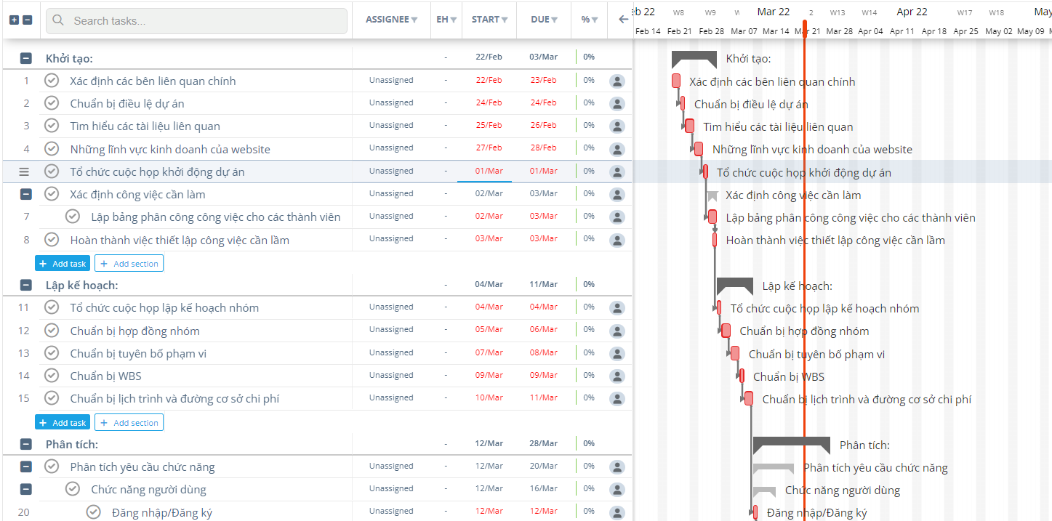

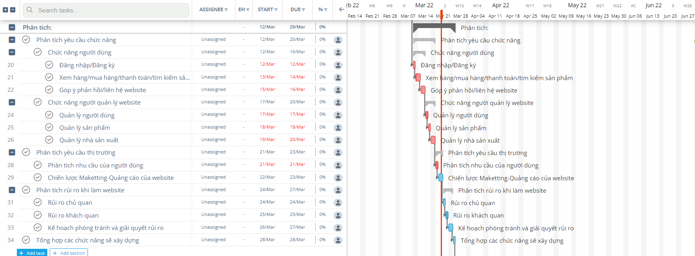

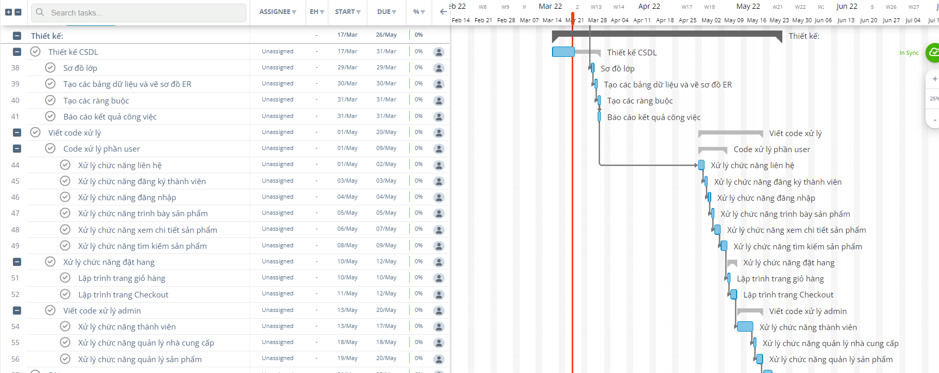

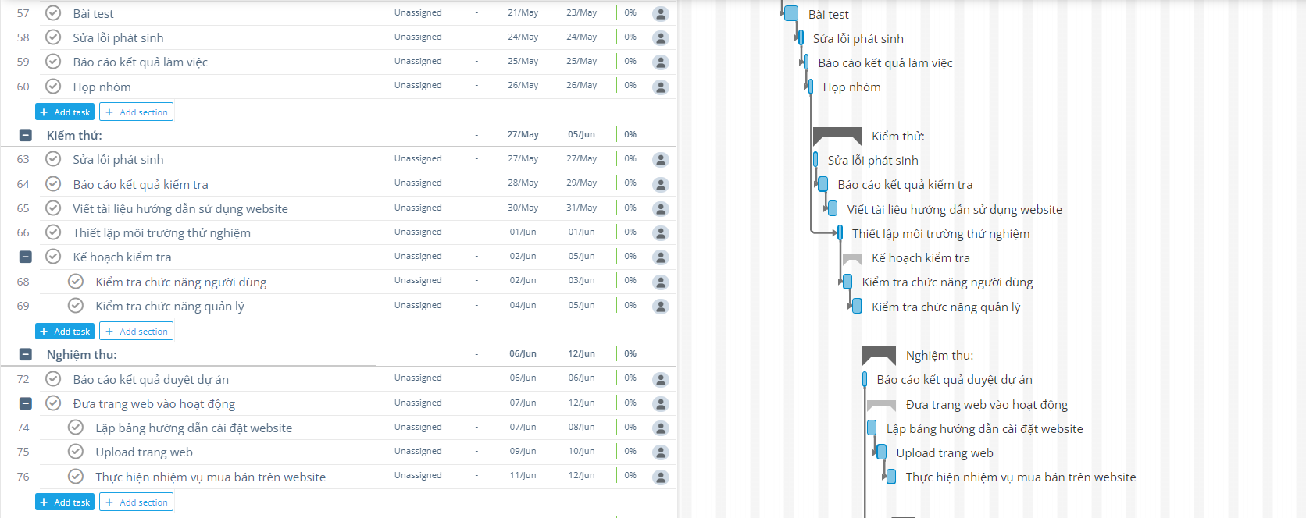

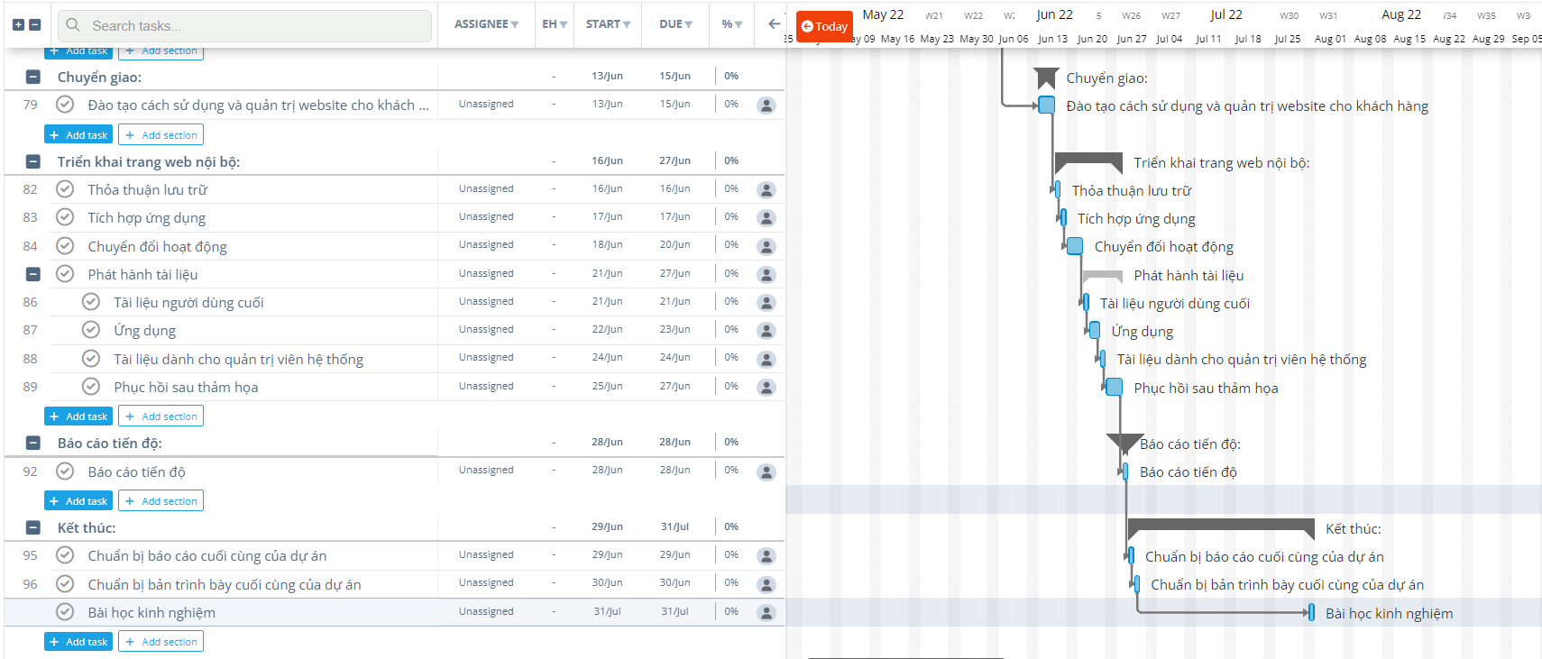

|  |  |
| --- | --- |
| Khởi tạo |  |
| 1. Xác định các bên liên quan | 2 |
| 1. Chuẩn bị điều lệ dự án | 1 |
| 1. Tìm hiểu các tài liệu liên quan | 2 |
| 1. Những lĩnh vực kinh doanh của website | 2 |
| 1. Tổ chức cuộc họp khởi động dự án | 1 |
| 1. Lập bảng phân công công việc cho các thành viên | 2 |
| 1. Hoàn thành việc thiết lập công việc cần làm | 1 |
| Lập kế hoạch |  |
| 1. Tổ chức cuộc họp lập kế hoạch nhóm | 1 |
| 1. Chuẩn bị hợp đồng nhóm | 2 |
| 1. Chuẩn bị tuyên bố phạm vi | 2 |
| 1. Chuẩn bị WBS | 1 |
| 1. Chuẩn bị lịch trình và đường cơ sở chi phí | 2 |
| Phân tích |  |
| Phân tích yêu cầu chức năng |  |
| Chức năng người dùng |  |
| 1. Đăng nhập/Đăng ký | 1 |
| 1. Xem hàng/mua hàng/thanh toán/tìm kiếm sản phẩm | 2 |
| 1. Góp ý phản hồi/liên hệ website | 2 |
| Chức năng quản lý website |  |
| 1. Quản lý người dùng | 1 |
| 1. Quản lý sản phẩm | 1 |
| 1. Quản lý nhà sản xuất | 2 |
| Phân tích yêu cầu thị trường |  |
| 1. Phân tích nhu cầu của người dùng | 1 |
| 1. Chiến lược Maketting-Quảng cáo của website | 2 |
| Phân tích rủi ro khi làm website |  |
| 1. Rủi ro chủ quan | 1 |
| 1. Rủi ro khách quan | 1 |
| 1. Kế hoạch phòng tránh và giải quyết rủi ro | 2 |
| 1. Tổng hợp các chức năng sẽ xây dựng | 1 |
| Thiết kế |  |
| Thiết kế CSDL |  |
| 1. Sơ đồ lớp | 1 |
| 1. Tạo các bảng bằng dữ liệu và vễ sơ đồ er | 1 |
| 1. Tạo các ràng buộc | 1 |
| 1. Báo cáo kết quả công việc | 1 |
| Viết code xử lý |  |
| Code xử lý phần user |  |
| 1. Xử lý chức năng liên hệ | 2 |
| 1. Xử lý chức năng đăng ký thành viên | 1 |
| 1. Xử lý chức năng đăng nhập | 1 |
| 1. Xử lý chức năng trình bày sản phẩm | 1 |
| 1. Xử lý chức năng xem chi tiết sản phẩm | 2 |
| 1. Xử lý chức năng tìm kiếm sản phẩm | 2 |
| Xử lý chức năng đặt hàng |  |
| 1. Lập trình trang giỏ hàng | 1 |
| 1. Lập trình trang checkout | 2 |
| Viết code xử lý admin |  |
| 1. Xử lý chức năng thành viên | 5 |
| 1. Xử lý chức năng quản lý nhà cung cấp | 1 |
| 1. Xử lý chức năng quản lý sản phẩm | 2 |
| 1. Bài test | 3 |
| 1. Sửa lỗi phát sinh | 1 |
| 1. Báo cáo kết quả làm việc | 1 |
| 1. Họp nhóm | 1 |
| Kiểm thử |  |
| 1. Sửa lỗi phát sinh | 1 |
| 1. Báo cáo kết quả kiểm tra | 2 |
| 1. Viết tài liệu hướng dẫn sử dụng website | 2 |
| 1. Thiết lập môi trường thử nghiệm | 1 |
| Kế hoạch kiểm tra |  |
| 1. Kiểm tra chức năng người dùng | 2 |
| 1. Kiểm tra chức năng quản lý | 2 |
| Nghiệm thu |  |
| 1. Báo cáo kết quả duyệt dự án | 1 |
| Đưa trang web vào hoạt động |  |
| 1. Lập bảng hướng dẫn cài đặt website | 2 |
| 1. Upload trang web | 2 |
| 1. Thực hiện nhiệm vụ mua bán trên trang web | 2 |
| Chuyển giao |  |
| 1. Đào tạo cách sử dụng và quản trị website cho khách hàng | 3 |
| Triển khai web nội bộ |  |
| 1. Thỏa thuận lưu trữ | 1 |
| 1. Tích hợp ứng dụng | 1 |
| 1. Chuyển đổi hoạt động | 3 |
| Phát hành tài liệu |  |
| 1. Tài liệu người dùng cuối | 1 |
| 1. Ứng dụng | 2 |
| 1. Tài liệu cho quản trị viên hệ thống | 1 |
| 1. Phục hồi sau thảm họa | 3 |
| Báo cáo tiến độ |  |
| 1. Báo cáo tiến độ | 1 |
| Kết thúc |  |
| 1. Chuẩn bị báo cáo cuối cùng của dự án | 1 |
| 1. Chuẩn bị bản trình bày cuối cùng của dự án | 1 |
| 1. Bài học kinh nghiệm | 1 |



2